**Styrkeövningar SIF p-10**

Draken 6 stycken på vardera ben. Du behöver inte ha något i handen men det underlättar balansen.

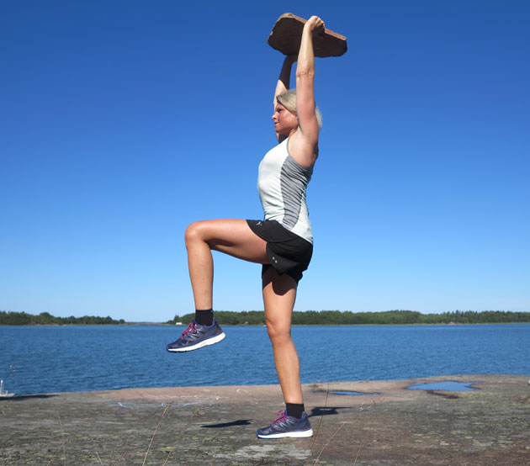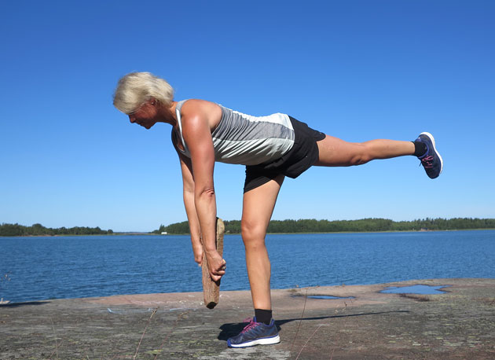

Djupa knäböj 15 stycken, fötterna utåt, brett isär med benen, knäna riktade mot lilltån sedan kör du ass to the grass.

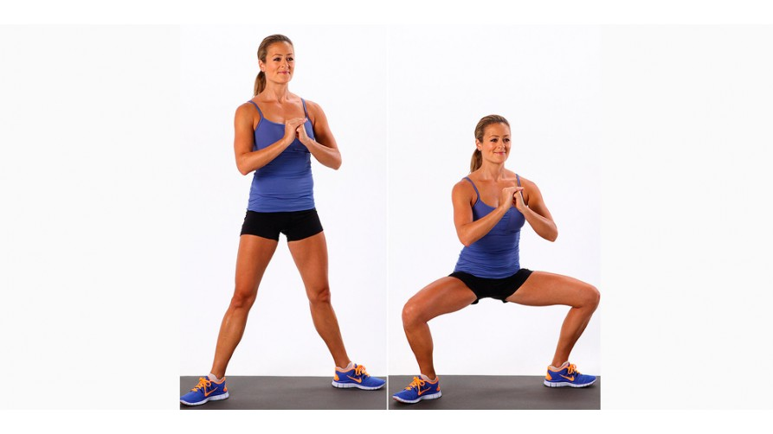

Finnen, stå på knä, någon håller om fotleden, rak kropp, luta dig framåt, håll emot med baksidan låren, ta emot dig med händerna.

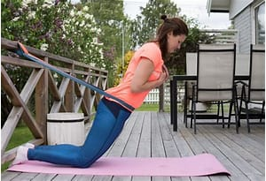

Jägarvila så länge du orkar.

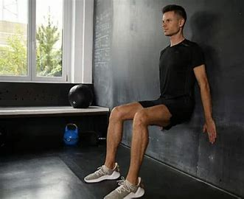

Magövning, håll i någons ben eller i en stabil möbel, rulla upp på ryggen och helst upp på axlarna, håll emot på vägen ner, raka ben. Gör så många du orkar.

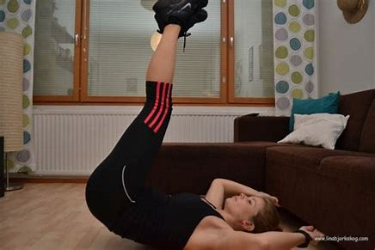

Superman för ryggen, ligg platt på mage, lyft ben och armar, håll emot på vägen ner, gör så många du orkar.



Kör detta pass minst 2 ggr/ vecka på träningsfria dagar. Tar max 15 minutera tid från dator/x box/Ps 5/youtube eller vad du gillar att göra. Dessa övningar bygger de muskler som är viktigast för dig i din ålder oavsett vilken idrott du håller på med. En investering för framtiden alltså. Vi byter övningar efterhand. Kör även stretch som känns bra, framförallt framsida/baksida lår, ljumskar, vader, höfter.

KÖR HÅRT👊